Образовательная область «Речевое развитие»
Чтение художественной литературы по теме « Насекомые»
Г. Х. Андерсен «Дюймовочка»( Краткое содержание).
Как-то раз женщина, у которой не было детей, отправилась к колдунье за помощью. От доброй ворожеи она получила ячменное зерно, которое нужно было посадить в цветочный горшок. Придя домой, женщина сделала все, как велела колдунья, и принялась ждать. В скором времени из семечка вырос «большой чудесный цветок вроде тюльпана». Когда лепестки его раскрылись, внутри оказалась крошечная девочка, которую женщина назвала Дюймовочкой. Однажды, когда Дюймовочка крепко спала, на окно взобралась «большущая жаба, мокрая, безобразная». Она схватила спящую девочку и поспешила на свое болото. Мерзкая жаба решила женить своего сынка на красавице Дюймовочке, а чтобы она не сбежала, посадила ее «посередине реки на широкий лист кувшинки».Когда девочка поняла, какая страшная участь ее ожидает, она горько заплакала. Маленькие рыбки пожалели девочку и помогли ей сбежать. Они перегрызли стебель кувшинки и «листок с девочкой поплыл по течению, дальше, дальше».Мимо пролетал крупный майский жук. Увидев красивую девочку, он схватил ее и унес на дерево, где представил своим знакомым. Однако «жучки-барышни шевелили усиками и говорили», что Дюймовочка недостаточно хороша и не может находиться в их обществе. Майский жук тут же решил, «что она безобразна, и не захотел больше держать ее у себя». Он спустил девочку на землю и попрощался. Все лето Дюймовочка жила «одна-одинешенька в лесу». Из травинок и листьев она сплела себе колыбельку. Питалась она цветочной пыльцой и росой, в ясную погоду грелась на солнышке, а от дождика скрывалась под большим листом лопуха. Но вскоре на смену солнечному лету пришли холодные осенние дожди и ветра. Дюймовочку, которая страдала от голода и холода, приютила полевая мышь. Они славно зажили вместе – девочка помогала мыши по хозяйству, рассказывала ей сказки, а взамен получала теплый кров и пропитание. У полевой мыши был сосед – богатый и ученый крот, который тем и занимался, что все время пересчитывал свое богатство. Он собирался жениться на Дюймовочке, как только та подготовит себе приданное. Но девочка была совсем не рада этому – «ей не нравился скучный крот».Однажды, гуляя по подземным переходам, Дюймовочка увидела раненую ласточку, которая чуть не умерла от холода. Всю зиму она ухаживала за больной птичкой, и к весне выходила ее. Перед свадьбой Дюймовочка попросила мышь отпустить ее наверх полюбоваться напоследок солнышком. Когда она вылезла из мышиной норы, то увидела ласточку, которую вылечила. Дюймовочка пожаловалась птице, что ее заставляют выйти «замуж за противного крота и жить с ним глубоко под землей». Ласточка предложила девочке улететь с ней в теплые края, и та согласилась. Оказавшись в чудесной стране, Дюймовочка увидела маленького человечка с прозрачными крылышками – это был король эльфов. Он сразу влюбился в Дюймовочку и предложил ей стать «его женой, королевой эльфов и царицей цветов».

В.Бианки «Как муравьишка домой спешил», «Паучок – пилот» (Краткое содержание). Залез муравей на самую вершину ствола берёзы. Оглянулся он назад, а там весь его дом - муравейник виден. На берёзовый листок присел и решил пока отдохнуть, думает, что время ещё есть. Надо этому маленькому насекомому до заката успеть, а иначе не сможет он в муравейник попасть. Все норки закрываются. А солнышко потихоньку опускается. Он считает, что спуститься легче и быстрей. Но, суховатый, желтоватый листок оказался! Ветерок заиграл и понёс его с дерева, через деревенские угодья, мимо речки. Испугался наш герой, да ещё ушибся, когда лист упал. Не может встать и размышляет, что же делать! Попросил он, рядом проползающую, мерящую землю гусеницу. Посадила она его на спину и понесла. Только поставила условие, чтобы не кусался. Трудно она передвигается: то поднимется, то опуститься. Закричал муравей, что не может терпеть и слез. Затем, попросил паука донести, тот согласился. Стало у него в глазах рябить. Пересел на спину к жужелице, которая как лошадь ровно поскакала. Вот показалось колхозное поле с картошкой. Приуныл наш герой, как с больными ногами добираться. Солнце всё ниже, а тут маленький жучок свою помощь предложил. Ловко он по грядкам запрыгал. Так всё поле и прошли. Впереди забор стоит. «Через него не смогу!» - произнёс жучок. Видит зелёный кузнечик, уговорил наш больной муравей его и вместе они перепрыгнули через высокую ограду. Остановились перед протекающей речкой. Как быть? Скоро солнце сядет! Позвали водомерку. Она мигом нашего пострадавшего перенесла. А вот и майский жук. На голову он приказал, чтобы залез, так и полетели. Сели они снова на белоствольную берёзу. Вниз не согласился жук, так как муравьи – народ кусачий! Гусеницу укусил муравей, и она со страху вниз на своей нитке, постепенно вытягивающейся, спустилась. Внизу и оказались. Так и попал наш "бедолага" домой. Рассказ учит: « Делай всё вовремя, не оставляй на последнюю минуту!»

В. Бианки «Паучок пилот»( Краткое содержание).Рассказ о том, как паучок от своей грозной матери паучихи убегал. Мать, когда детишки очень маленькие, таскает их всех в мешочке на спине. А когда вырастают дети, она их ловит и съедает. Не захотел паучок такой участи, и прыгнул на зелёный стебель. Стал паутинку плести, и таким образом передвигаться. Смотрит: а паучиха его догоняет. Оторвал тогда свою паутинку паучок, и полетел куда-то вниз. Зацепился за травинку, а это оказался ус кузнечика. Тряхнул тот усом, и отлетел паучок в сторону. Тут за ним погнались осы. Еле от них уполз паучок. Встретились на его пути и улитка, и мыши. С перепугу паучок не сразу рассмотрел, что это совсем маленькие мышата. Одна из них держала в лапках колос, и все громко смеялись. Сконфуженный паучок спросил малышей зачем им нужны колосья. Мыши объяснили, что это запасы на зиму. Паучок задумался, что же такое зима. Оказывается, все как-то на зимовку устраиваются. Стал он тогда расспрашивать, кто как зимует. Оказалось, что улитка прячется в свой дом, но этот совет пауку не помог, ведь у него не было такого домика. Гусеницы придумали в листья заворачиваться. Нашёл паучок и себе жилище. Увидел он шляпку от жёлудя, а недалеко пустой жёлудь. Оплёл его паутинкой паучок и устроился там на зимовку. Рассказ учит тому, что каждое насекомое думает о своём комфорте в зимнее время.
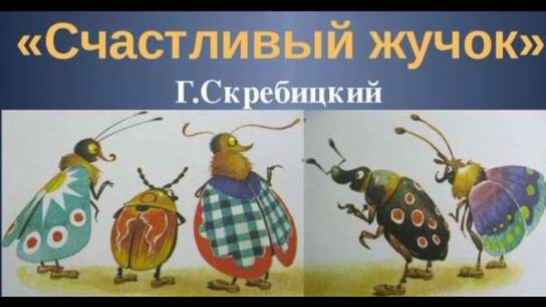
Г. Скребицкий «Счастливый жучок», Сказка " начинается с того, что старушка Дарья рассказывает детям волшебную историю о жучке-червячке.
Прилетела Весна на землю и решила украсить лес и всех лесных обитателей. Она хотела, чтобы все вокруг выглядело нарядно и празднично. Для того чтобы раздать подарки, она попросила Солнышко согреть землю и разбудить насекомых, что Солнышко и сделало.
Слетелись и сбежались к Весне насекомые и все они получили от неё подарки, яркие одеяния. Мотыльков она украсила голубой кисеёй, белянке подарила яркое белое платье, жучок бронзовка получил нарядный зеленый кафтан, шмели и осы облачились в полосатые курточки.
Все насекомые были довольны и счастливы, и только маленький невзрачный жучок продолжал сидеть под листиком и не пошел за нарядом. Оказалось, что зовут насекомое Ивановым червячком, и тогда Весна поинтересовалась почему он не идет за подарком.
Иванов червячок пояснил, что он и так счастлив, а наряды ему не нужны, поскольку он ведет ночной образ жизни. А теперь жучок стал еще счастливее, ведь Весна украсила его родной лес. И тогда Весна подарила счастливому жучку голубой фонарик, освещающий лес ночью.
Бабушка закончила рассказ, а ребята наверняка подумали о том, как хорошо радоваться счастью других людей.

К. Ушинский .Рассказ «Пчелки на разведках»
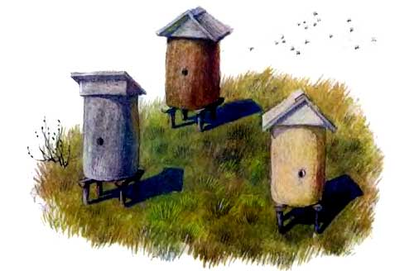
Настала весна; солнце согнало снег с полей; в пожелтевшей, прошлогодней травке проглядывали ярко-зелёные стебельки; почки на деревьях разрывались и выпускали молоденькие листочки. Вот проснулась и пчёлка от своего зимнего сна, прочистила глазки мохнатыми лапками, разбудила подруг, и выглянули они в окошечко — разведать: ушёл ли снег, и лёд, и холодный северный ветер?
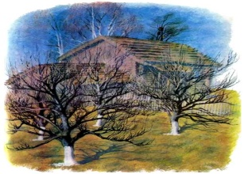
Видят пчёлки, что солнышко светит ярко, что везде светло и тепло, выбрались они из улья и полетели к яблоньке:
— Нет ли у тебя, яблонька, чего-нибудь для голодных пчёлок? Мы целую зиму голодали!
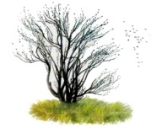
— Нет, — говорит им яблонька. — Вы прилетели слишком рано, мои цветы ещё

спрятаны в почках, попытайтесь у вишни. Полетели пчёлки к вишне:
— Милая вишенка! Нет ли у тебя цветочка для голодных пчёлок?
— Наведайтесь, милочки, завтра, — отвечает им вишня. — Сегодня ещё нет на мне ни одного открытого цветочка, а когда откроются, я буду рада вам.
Полетели пчёлки к тюльпану, заглянули в пёструю головку; но не было в ней ни запаху мёду. Печальные и голодные пчёлки хотели уже дальше лететь, как увидели под кустиком скромный синий цветочек — это была фиалочка. Она открыла пчёлкам свою чашечку, полную аромата и пахучего сока. Наелись, напились пчёлки и полетели домой — веселёшеньки. Забавная сказка о том как две пчёлки просили у берёзы и у вишни поесть. Затем они нашли фиалку и наелись, и напились.

